👉Είσαι φοιτητής ή #startup με ενδιαφέρον για ''πράσινες'' λύσεις;  
  
Έχεις μια ιδέα που θέλεις να υλοποιήσεις στους τομείς Ενέργειας, Περιβάλλοντος, Καινοτόμων Προϊόντων και Προηγμένων Υλικών, Έξυπνων και Βιώσιμων Πόλεων, Διαχείριση Ελαστικών, Ορυκτών Πρώτων Υλών, Γαλάζιας Ανάπτυξης και Βιώσιμου Τουρισμού ;

Στο 1st Bootcamp Training | 03/11/2021 θα μάθεις:  
   
✔️ τι είναι το Business Model Canvas  
✔️ πώς αυτό το μοντέλο αξιοποιείται στο σχεδιασμό νεοφυών προϊόντων και υπηρεσιών   
✔️ ποια επιμέρους εργαλεία χρησιμοποιούνται για την τελειοποίηση του

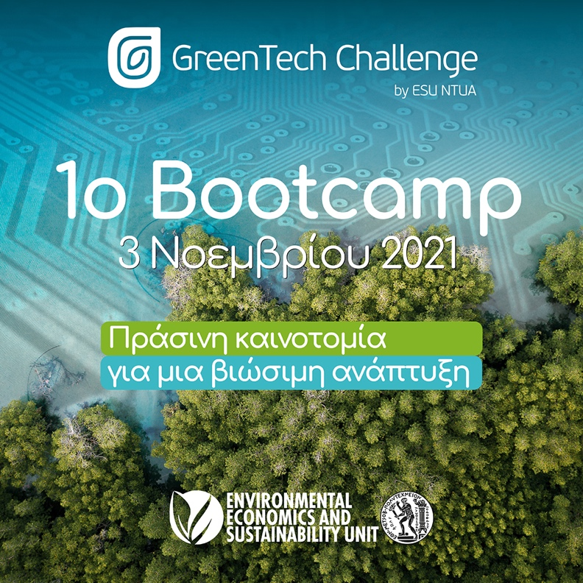

Εικόνα που περιέχει κείμενο

Περιγραφή που δημιουργήθηκε αυτόματα